BayRMS - Sammelabrechnung
Datenerfassung in der Sammelabrechnung

- Sammelabrechnung
Die Funktion Sammelabrechnung dient zur komfortablen Abrechnung eintägiger Reisen, denen keine Genehmigung in BayRMS zu Grunde liegt. Die Funktion ist besonders auf die Bedürfnisse der Außendienstmitarbeiter zugeschnitten und gedacht für die Abrechnung…
- mehrerer Reisen an einem Tag
- mehrerer aufeinanderfolgender, eintägiger Reisen mit gleichem Reiseverlauf
- auf Basis einer allgemeinen od. schriftlichen Reisegenehmigung

Bitte beachten Sie, dass die Verwendung der Sammelabrechnung nur geeignet ist für Reisen
- ohne Übernachtungskosten
- einer einheitlichen Reiseart (z.B. alle Reisen waren Dienstreisen)
- einer einheitlichen Anordnungsstelle und einheitlicher Buchungs- und KLR-Daten

In der Sammelabrechnung können keine Dateianhänge beigefügt werden.
Soweit für Reisen zuvor eine Genehmigung in BayRMS erteilt wurde, erfolgt die Abrechnung über die Funktion „Neue Abrechnung mit RMS-Genehmigung“. | !

Öffnen Sie die Eingabeassistenten im Menü Neuer Abrechnungsantrag mit der Funktion „Neue Sammelabrechnung“.
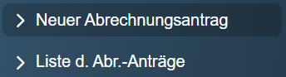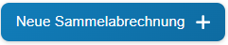

  - Step 1 - Buchungsdaten
Füllen Sie die Felder entsprechend den Gegebenheiten der Reise. Soweit Sie im Menü Voreinstellungen Daten vorbelegt haben, werden Ihnen diese hier zur Auswahl angeboten. Die Daten die Sie hier vorgeben gelten für alle Reisen die Sie im Nachgang erfassen.
Bei den Buchungs- und KLR-Daten handelt es sich um behördenspezifische Einzeldaten. Bei Fragen zu deren Inhalt und Verwendung wenden Sie sich bitte an die zuständigen Kontaktpersonen in ihrer Behörde vor Ort.  KLR-Daten werden nicht in allen Behörden genutzt und sind daher nur zwingend vorzugeben wenn ihre Behörde diese Daten auch verwendet. | !

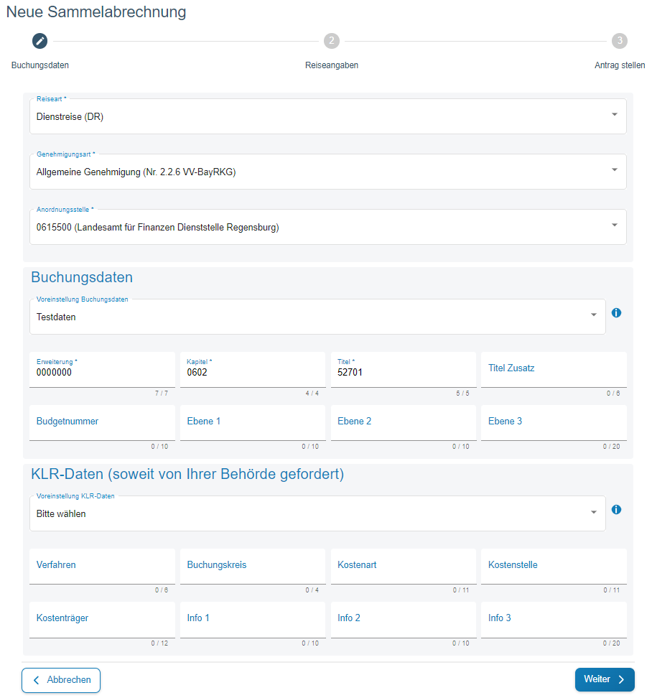

  - Step 2 – Reisedaten
Mit der Schaltfläche 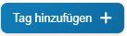 legen Sie die Daten des ersten Reisetags an.
Füllen Sie die Eingabefelder entsprechend den Gegebenheiten ihrer Reise.
In den Bereichen Verkehrsmittel, Mitreisende und Nebenkosten können Sie mit der Schaltfläche
 jeweils einen neuen Eintrag hinzufügen.
Die Schaltfläche 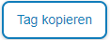 dient dazu, einen weiterer Tag mit den exakt gleichen Daten wie dem bereits vorhandenen Tag anzulegen. Lediglich das Reisedatum im neuen Tag muss entsprechend den Gegebenheiten eingetragen werden.
Die Schaltfläche 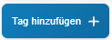 dient dazu, einen neuen Tag ohne bestehende Daten anzulegen.
Mit der Schaltfläche 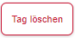 wird der jeweilige Tag gelöscht.
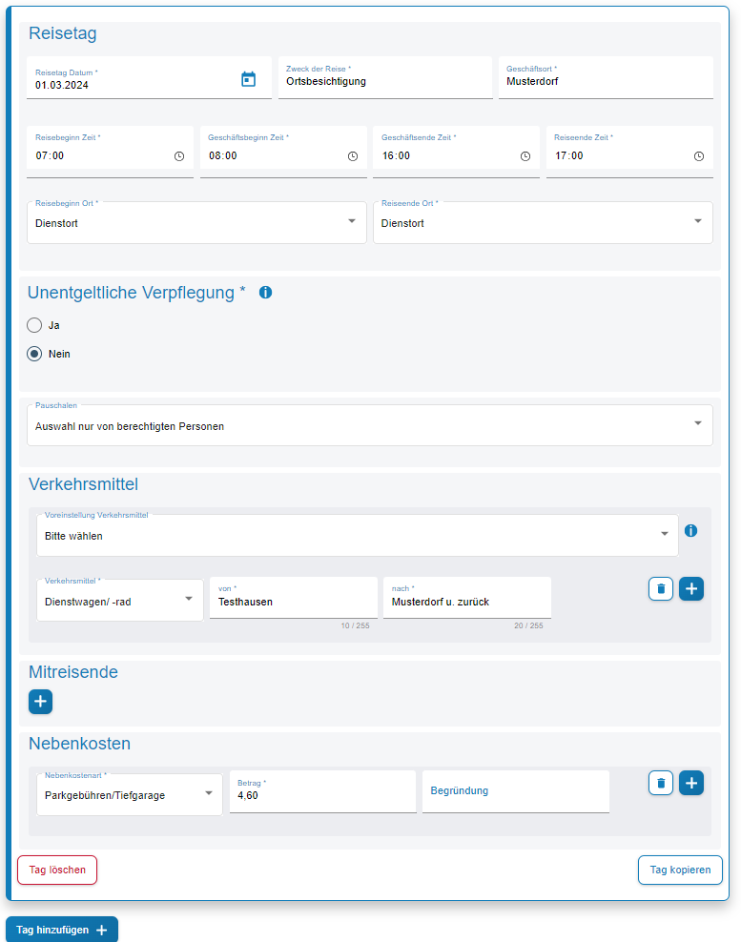

  - Step 3 – Antrag senden
Mit den Schaltflächen 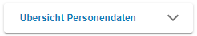 können Sie sich zur abschließenden Überprüfung ihre aktuellen persönlichen Daten anzeigen lassen. Mit der Schaltfläche 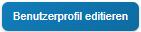 können evtl. erforderliche Aktualisierungen vorgenommen werden.
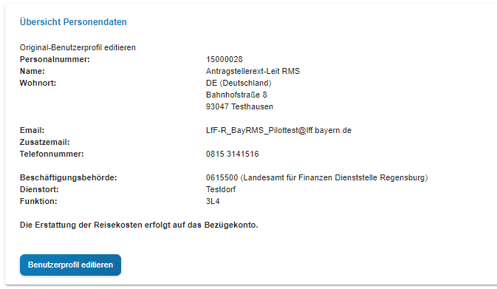

Mit der Schaltfläche 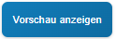 können Sie sich die erfassten Antragsdaten zur abschließenden Überprüfung anzeigen lassen.
Es besteht die Möglichkeit das Abrechnungsformular für eine spätere Verwendung (z.B. in Kombination mit noch stattfindenden Reisen) mit der Schaltfläche 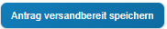 versandbereit zu speichern. Hierbei wird das Formular nicht sofort an die Abrechnungsstelle übermittelt.
Sie können das Abrechnungsformular auch direkt an die zuständige Abrechnungsstelle übermitteln. Mit der Schaltfläche 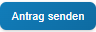 wird das Formular an die zuständige Abrechnungsstelle übermittelt. Beachten Sie bitte evtl. Hinweise ihrer Abrechnungsstelle in den zu bestätigenden Info-Fenstern.
Sowohl über die erfolgreiche Übermittlung als auch über ggfs. aufgetretene Probleme beim Versand werden Sie per Ergebnisseite informiert.

